OPIS PRZEDMIOTU ZAMÓWIENIA

„Czyszczenie zbiornika retencyjnego na Oczyszczalni Ścieków „Pomorzany”
wraz z zagospodarowaniem powstałego odpadu”

        - INFORMACJE DLA WYKONAWCY:
Przedmiotem zamówienia jest usługa polegająca na czyszczeniu jednego z dwóch zbiorników retencyjnych wód opadowych na Oczyszczalni Ścieków „Pomorzany” wraz z załadunkiem, transportem i zagospodarowaniem wydobytego odpadu. Zbiornik, ob. 1.04/2 znajduje się na terenie Oczyszczalni Ścieków „Pomorzany” przy ulicy Tama Pomorzańska 8 w Szczecinie.
Zbiorniki retencyjne służą do przyjęcia i zmagazynowania nadmiaru ścieków dopływających do oczyszczalni w czasie nawalnych deszczów. Na obiekcie znajdują się dwa radialne zbiorniki żelbetowe wyposażone w mieszadła zatapialne. Dno zbiorników zostało zaprojektowane ze spadkami w kierunku leja centralnego. Usługa dotyczy wyczyszczenia jednego zbiornika, ob. 1.04/2 o wymiarach:
- średnica wewnętrzna: 32,65 m,
- głębokość czynna: 4,0-4,5 m,
- objętość czynna: 3520 m³
- Wysokość ściany od strony wewnętrznej zbiornika ok. 4,0 m po stronie zewnętrznej ok. 1,3 m.
Wytwórcą odpadów, o którym mowa w Art. 3 ust. 1. pkt. 32 Ustawy z dnia 14 grudnia 2012r o odpadach jest Zamawiający.
Ilość odpadów (bez wody) zalegających na dnie zbiornika, przeznaczonych do usunięcia i zagospodarowania szacowana jest na ok 600 Mg. Rzeczywista ilość odpadu może być 40-50% mniejsza.

Zakres robót:
- usunięcie odpadów zalegających na dnie zbiornika, pod nadzorem Wykonawcy, z wykorzystaniem jego sprzętu mechanicznego oraz pracowników,
- załadunek, transport i zagospodarowanie powstałych w wyniku czyszczenia zbiornika osadów/odpadów w sposób zgodny z wymaganiami polskiego prawa.

Zamawiający uzna, że Wykonawca zrealizował zlecenie, jeżeli:
- zalegające odpady zostaną usunięte ze zbiornika,
- teren realizacji usług został uprzątnięty,
- powyższe czynności zostaną potwierdzone protokołem zdawczo-odbiorczym podpisanym przez wyznaczonych przedstawicieli Zamawiającego,
- osady/odpady zagospodarowane zostaną w sposób zgodny z wymaganiami polskiego prawa,.

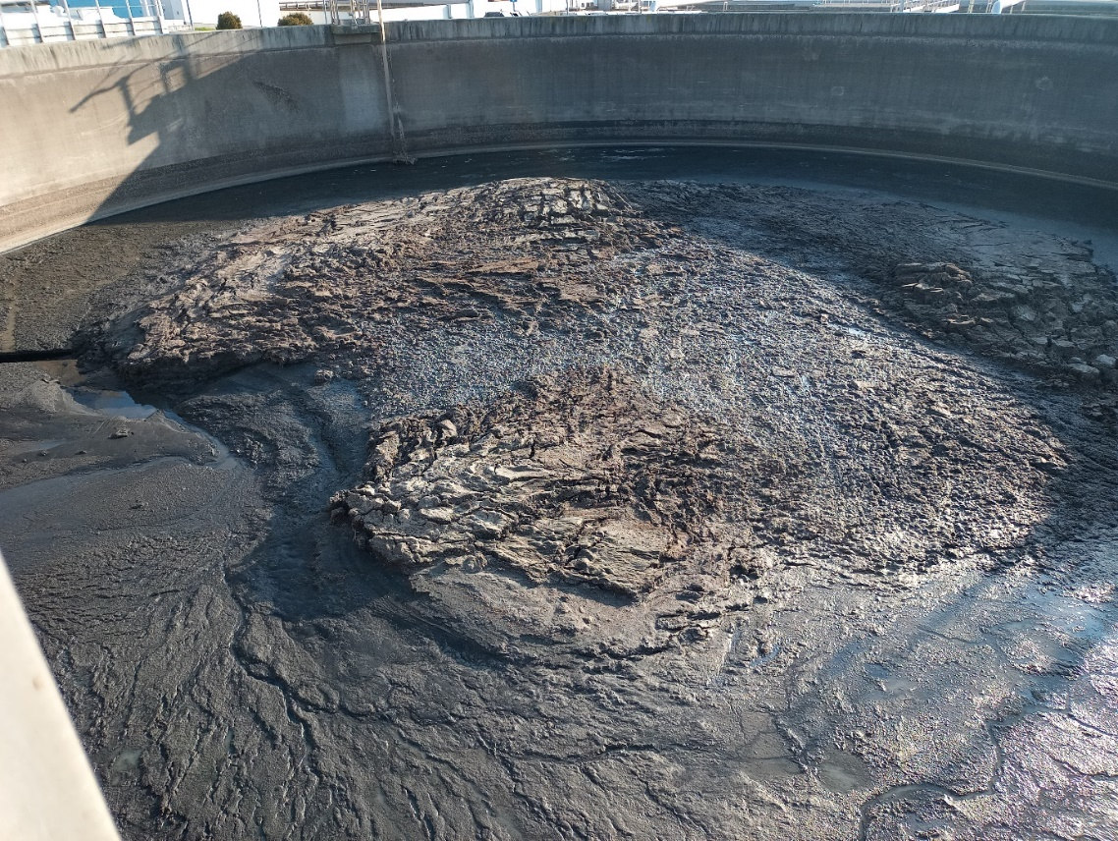

Obowiązki Wykonawcy
- Wykonawca jest zobowiązany do posiadania aktualnych i ważnych uprawnień do prowadzenia działalności w zakresie zbieranie i/lub przetwarzanie odpadów, o którym mowa w art. 41 ustawy z dnia 14 grudnia 2012r. o odpadach lub pozwolenie zintegrowane; potwierdzonego wpisem do Bazy Danych o Produktach i Opakowaniach oraz o Gospodarce Odpadami (BDO) dla odpadu o kodzie 19 08 99.
- Wykonawca jest zobowiązany do zapewnienia transportu odpadów przez przedsiębiorstwo posiadające wpis do rejestru (tj. Bazy Danych o Produktach i Opakowaniach oraz o Gospodarce Odpadami – BDO) zezwalający na transport odpadów z uwzględnieniem odpadu o kodzie 19 08 99 powstałego w wyniku świadczenia usługi w postaci wpisu do właściwego rejestru . Transport odpadu 19 08 99 winien odbywać się specjalistycznym pojazdem, przewidzianym do przewozu tego typu odpadu.
- Wykonawca zgodnie z art. 27 pkt. 1 ustawy o odpadach jest obowiązany do gospodarowania odpadami zgodnie z przepisami polskiego prawodawstwa.
- Wykonawca ponosi pełną odpowiedzialność za transport oraz gospodarowanie odpadem. Odpowiedzialność ta rozpoczyna się w miejscu załadunku odpadów na środki transportowe Wykonawcy, na terenie Oczyszczalni Ścieków „Pomorzany”, ul. Tama Pomorzańska 8, Szczecin. Z tą chwilą Wykonawca staje się posiadaczem odpadów i obciążony zostaje wszelkimi obowiązkami wynikającymi z ustawy z dnia 14 grudnia 2014 r. o odpadach, ustawy z dnia 27 kwietnia 2021 r. Prawo ochrony Środowiska oraz ustawy z dnia 6 września 2001 r. o transporcie drogowym.
- Wykonawca zobowiązany jest do zapoznania się i przestrzegania przepisów obowiązujących na terenie Zamawiającego, w szczególności dotyczących zagrożeń występujących na terenie Zamawiającego, przepisów bhp, przeciwpożarowych oraz prawidłowego postępowania na wypadek zaistnienia m.in.: pożaru, awarii lub innego miejscowego zagrożenia. Wykonawca zobligowany jest stosować się do poleceń Zamawiającego w zakresie przestrzegania ww. przepisów. Wykonawca ponosi odpowiedzialność za przestrzeganie ww. przepisów, przez osoby wykonujące prace pod jego nadzorem, w tym pracowników oraz podwykonawców – w czasie realizacji przedmiotowego zamówienia.
- Wykonawca zobowiązany będzie do dysponowania bazą sprzętowo – materiałową oraz zasobami ludzkimi niezbędnymi do realizacji przedmiotu zamówienia. Zapewni odpowiedni specjalistyczny sprzęt umożliwiający załadunek odpadów z dna zbiornika oraz sprzęt służący do transportu. Sprzęt/urządzenia przewidziane przez Wykonawcę do zastosowania, nie mogą spowodować uszkodzeń obiektów oczyszczalni, w szczególności np. koparka wygarniająca odpad z dna zbiornika winna być wyposażona w gumowe gąsienice/koła aby nie uszkodzić powierzchni zbiornika.
- Wykonawca przy składaniu oferty powinien przedstawić propozycję – opis metody/technologii realizacji zlecenia do uzgodnienia, która musi zostać przez Zamawiającego zaakceptowana.
- Wykonawca zabezpieczy teren prac na czas wykonywania usługi zgodnie z wymaganymi przepisami oraz pokryje koszty z tym związane.
- Wykonawca jest zobowiązany do utrzymywania porządku na całym terenie objętym pracami związanymi z realizacją usługi.
- Wykonawca jest zobowiązany do bezzwłocznego potwierdzania przejęcia oraz transportu odpadu
w systemie BDO.
- W dniu transportu odpadu wykonawca będzie zobowiązany do podania wskazanej przez Zamawiającego osobie, do godz. 8:30:
  - dokładnej ilości planowanych danego dnia transportów,
  - nazwy oraz numeru BDO transportującego,
  - nazwy, numeru BDO oraz numer miejsca prowadzenia działalności przejmującego,
  - planowanej godziny rozpoczęcia każdego transportu wraz z numerami rejestracyjnymi pojazdu samochodowego.
- Wykonawca jest zobowiązany do dwukrotnego ważenia odpadów (waga brutto i tara) na wadze samochodowej znajdującej się na terenie Oczyszczalni Ścieków Pomorzany. Z wykonanego ważenia Wykonawca otrzyma kwit wagowy. Waga netto wskazana na kwicie wagowych, zostanie wprowadzona do Karty Przekazania Odpadów i będzie stanowiła podstawę do płatności.

Obowiązki Zamawiającego:
- Zamawiający zobowiązany jest odpompowania wody nadosadowej (nie zawierającej osadów i cząstek stałych) do instalacji oczyszczalni.
- Zamawiający zobowiązany jest zapewnić swobodny dojazd Wykonawcy do miejsca wykonania usługi.
- Zamawiający będący również Wytwórcą odpadu zobowiązany jest do wystawienia karty przekazania odpadu w systemie BDO.
- Zamawiający zobowiązany jest do realizacji ważeń na wadze, posiadającej ważne świadectwo legalizacji, zlokalizowanej na terenie OŚ Pomorzany

INFORMACJE DODATKOWE:
- Warunki płatności:
Termin płatności: 21 dni od daty dostarczenia Zamawiającemu faktury VAT kompletnej i prawidłowo wystawionej oraz protokołu zdawczo-odbiorczego robót. Zamawiający dokona płatności za usługę w mechanizmie podzielonej płatności. Podstawą wystawienia faktury za:
  - wykonanie usługi polegającej na czyszczeniu zbiornika będzie zakończenie prac związanych z czyszczeniem zbiornika, potwierdzone protokołem zdawczo-odbiorczym.
  - załadunek, transport i zagospodarowanie odpadu będą potwierdzone w systemie BDO karty zagospodarowania odpadu, oraz kwity z ważenia na wadze na terenie OŚ Pomorzany.

- Miejsce wykonania usługi: Oczyszczalnia Ścieków „Pomorzany”, ul. Tama Pomorzańska 8, 70-030 Szczecin.

